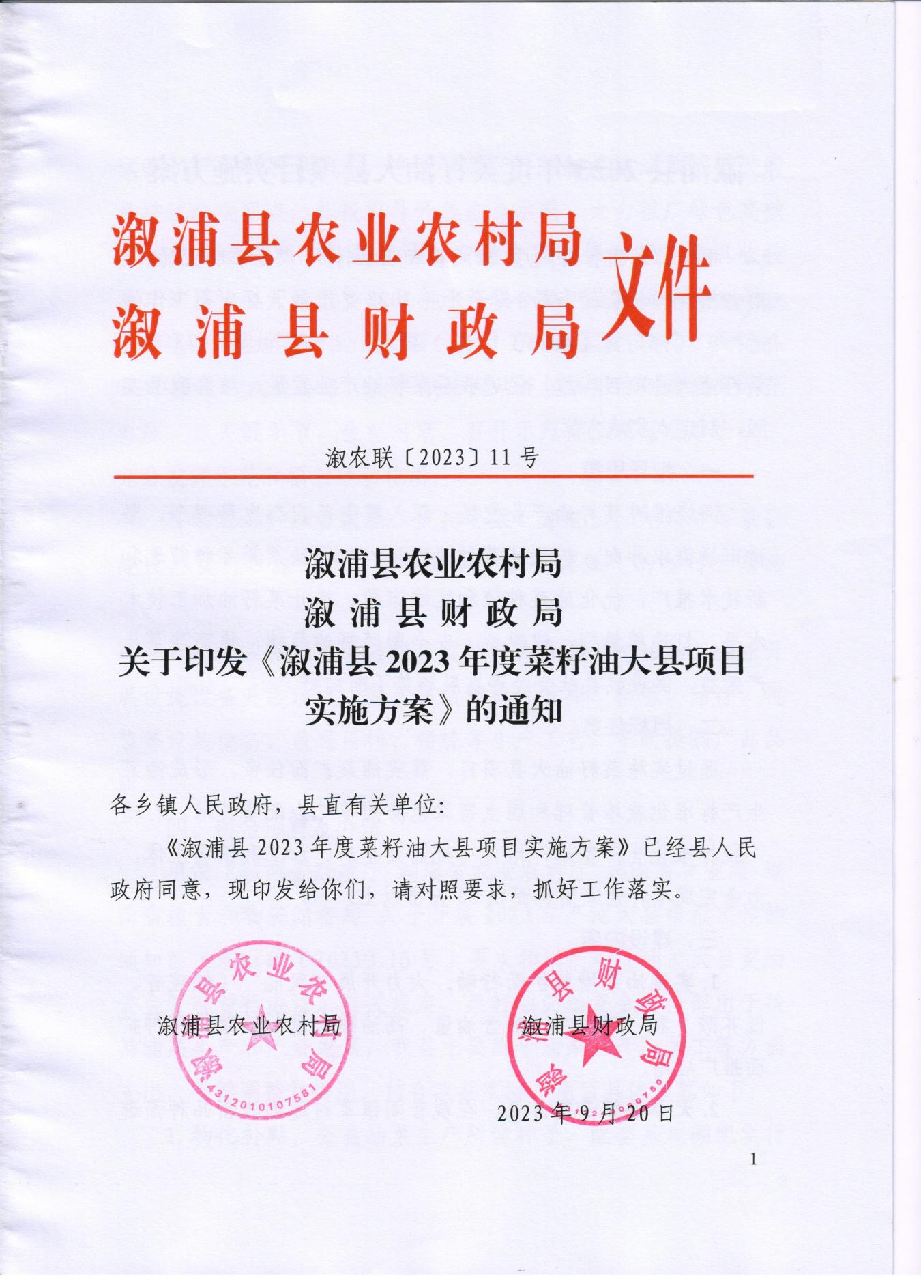
溆浦县农业农村局 | 文件
溆浦县财政局 | 文件

溆农联〔2025〕36号

关于下达2025年度第三批省级财政衔接推进
乡村振兴补助资金(村级债务化解奖励资金)
计划的通知

各乡镇人民政府：
为巩固拓展脱贫攻坚成果，优先支持带动脱贫户、防返贫监测户增收的产业发展项目，根据湖南省农业农村厅《关于下达2025年度第三批省级财政衔接推进乡村振兴补助资金计划的通知》(湘农发〔2025〕47号)要求，现将2025年度省级第三批财政衔接推进乡村振兴补助资金(村级债务化解奖励资金)100万元项目计划下达给你们，并就相关事项通知如下：
一、项目资金安排
共安排9个项目，资金总计100万元。

二、具体要求
1.厘清项目责任。项目主管单位是资金使用的责任主体，项目质量安全监管、目标绩效、竣工验收等工作由项目主管单位组织实施，并对项目真实性、准确性负责，项目主管单位要明确专人负责资金监督管理。项目组织实施单位落实项目实施主体责任和施工安全等措施，并确保项目质量达标。
2.认真组织实施。各责任单位要结合巩固拓展脱贫攻坚成果和衔接推进乡村振兴工作要求，采取切实措施加快项目实施进度，严格按照项目计划组织实施，不得随意更改建设内容，项目建设内容确需调整，在资金文件下达后10天内，按照《关于规范农业基础设施小微项目变更有关事项的通知》(溆农联〔2025〕3号)要求，由项目实施单位申请，经项目主管单位审核，由县农业农村局下达调整文件或备案后，方可实施，对超出时限，申请变更的项目原则上不予审批。桥梁、山塘、水库等技术含量较高的项目必须由项目主管单位落实安全和技术措施，确保施工安全、质量达标。项目实施严禁踩碰基本农田和生态红线。
3.坚持公示公告。项目管理和实施单位要通过便于群众知晓，理解和监督的形式，按照“两个一律公开”的要求，公开有关信息内容，接受社会和群众监督，公告公示时间原则上不得少于10天，公开内容应留影像资料备查。
4.强化联农带农。使用衔接资金建设的小型农田水利基础设施、农村道路等项目，在依法依规保障安全的前提下，用工应优先保障有劳动能力的监测对象和脱贫人口，且用工比例不低于项目用工总人数的30%；帮扶到企业主体的产业项目，投入衔接资金总额的50%要利益链接到监测对象、脱贫人口，按照50%比重的5%进行利益分红，连续分红三年，人均每年不得高于2000元，人数不足的，利益分红归入村集体经济，按有关规定用于其他联农带农支出，由项目主管单位、企业主体、联结户代表签订三方协议。
5.及时拨付资金。各项目主管单位和实施单位要认真制定实施方案，9月底前达到序时进度，11月底全面完工。县财政局要根据实施方案及时下达指标计划，并调度资金，按照评审结果及时支付，确保资金支付进度达标；各责任单位要严格按照有关文件要求管理和使用衔接资金，专款专用，确保衔接资金发挥更大效益。
6.强化资金监管。县直相关单位、乡镇人民政府、驻村工作队和村委会要深度参与衔接资金的监督管理，引导群众主动参与涉农资金的监督。各项目责任单位、乡镇财政所和职能站室要充分发挥监管职能，加强对涉农项目实施的督促、检查验收，确保资金安全，对违反管理办法和相关规定的，以及发现滥用职权、
玩忽职守、徇私舞弊的单位和个人，按照《中华人民共和国预算法》《中华人民共和国公务员法》《财政违法行为处罚处分条例》等有关规定处理、处罚、处分，涉嫌犯罪的，移送司法机关依法处理。

附件：溆浦县2025年度第三批省级财政衔接推进乡村振兴
资金计划项目明细




溆浦县农业农村局 溆浦县财政局

2025年9月17日

溆浦县2025年第三批省级财政衔接推进乡村振兴资金 (村级债务化解奖励资金)计划明细表
序  号 | 项目类别 | 级目型  二项类 | 型 | 乡 | 村 | 项目名称 | 项目内容及规模 | 建设性质 | 实施地点 | 资金规模和筹资方式 |  |  | 受  益  村  数  (个) | 受  益  户  数  (户) | 数 | 其中 |  |  |  | 时间进度 |  | 责任单位
 |  |  |  |  |  |  |  |  |  | 项目  预算  总投  资 | 财政资金 | 其他资金 | 受  益  村  数  (个) | 受  益  户  数  (户) | 数 | 受益脱贫村数(个) | 受益脱贫户及监测户数 | 受益脱贫人口数及防止返贫监测对象人口数(人) | 联农带农方式 | 计划开工时间 | 计划完工时间 | 项目主管单位 | 项目组  织实施  单位
1 | 产业发展 | 配套设施项目 | 小型农田水利设施项目 | 卢峰镇 | 新坪村 | 卢峰镇新  坪村排水  涵项目 | 两个沉淀池、200  米涵管，管径1  米 | 新建 | 新坪村 | 12 | 12 | 0 | 1 | 395 | 1580 | 1 | 56 | 224 | 带动生  产就业  务工 | 2025年9月 | 2025年11月 | 卢峰镇人民政府 | 新坪村委会
2 | 乡村建设行动 | 农村基础设施 | 农村道路建设 | 均坪镇 | 金溪界村 | 金溪界村  公路护坎  及附属 | 新建公路护坎长35米，均宽2米，均高8米，预埋8  根直径1米的过水涵管。 | 新建 | 金溪界  村5、7  组至  15、16  组 | 19 | 19 | 0 | 1 | 463 | 1672 | 1 | 152 | 516 | 方便群  众生产  生活 | 2025年10月 | 2025年11月 | 均坪镇人民政府 | 金溪界村
3 | 产业发展项目 | 配套基础设施项目 | 农村道路设施建设 | 葛竹坪镇 | 旗形村 | 旗形村棕  叶基地产  业路面硬  化项目 | 硬化路面：长700  米宽3.5米高  0.18米 | 新建 | 葛竹坪镇旗形村4、6、8、9组 | 22 | 19 | 3 | 1 | 60 | 230 | 1 | 5 | 15 | 用工 | 2025年10月 | 2025年11月 | 葛竹坪镇人民镇府 | 葛竹坪  镇旗形  村

序  号 | 项目类别 | 级目型  二项类 | 型 | 乡 | 村 | 项目名称 | 项目内容及规模 | 建设性质 | 实施地点 | 资金规模和筹资方式 |  |  | 受  益  村  数  (个) | 受  益  户  数  (户) | 数 | 其中 |  |  |  | 时间进度 |  | 责任单位
 |  |  |  |  |  |  |  |  |  | 项目  预算  总投  资 | 财政资金 | 其他资金 | 受  益  村  数  (个) | 受  益  户  数  (户) | 数 | 受益脱贫村数(个) | 受益脱贫户及监测户数 | 受益脱贫人口数及防止返贫监测对象人口数(人) | 联农带农方式 | 计划开工时间 | 计划完工时间 | 项目主管单位 | 项目组  织实施  单位
4 | 产业发展 | 农村基础设施 | 防洪  提建  设 | 中都乡 | 高坪村 | 高坪村新建防洪提 | 高坪村新建防洪提，长300米，高2.2米，宽1.2米 | 新建 | 高坪村四组 | 10 | 10 | 0 | 1 | 160 | 560 | 1 | 85 | 348 | 带动生产 | 2025年9月 | 2025年11月 | 中都乡人民政府 | 中都乡高坪村村委会
5 | 产业发展 | 农村基础设施 | 小型农田水利设施项目 | 沿溪乡 | 青坡村 | 农田护坎 | 新建农田护坎长  100米，宽1,2米，  高3米 | 新建 | 青坡1组 | 9 | 9 |  | 1 | 45 | 142 | 1 | 15 | 28 | 带动生产 | 2025年9月 | 2025年11月 | 沿溪乡人民政府 | 青坡村委会
6 | 产业发展 | 农村基础设施 | 防洪  提建  设 | 舒溶溪乡 | 火炉溪村 | 舒溶溪乡  火炉溪村  防洪堤建  设 | 长150米，宽0.8米，高2.5米 | 新建 | 火炉溪村3组 | 9 | 9 | 0 | 1 | 108 | 480 | 1 | 64 | 132 | 带动生产 | 2025.9.30 | 2025年11月 | 舒溶溪乡人民政府 | 火炉溪村委会
7 | 产业发展 | 农村基础设施 | 小型农田水利设施项目 | 深子湖镇 | 胡家坪村 | 灌溉引水管道建设 | 新建胡家坪村马家坳片区2、10、  12组深子湖水库左干支渠，灌溉引水管道建设，长  700米，直径160MM,含管道铺设开挖填埋等。 | 新建 | 2、10、12组 | 12 | 9 | 3 | 1 | 100 | 400 | 1 | 15 | 60 | 直接帮扶 | 2025年10月 | 2025年11月 | 深子湖镇人民镇府 | 胡家坪村委会

序  号 | 项目类别 | 级目型  二项类 | 型 | 乡 | 村 | 项目名称 | 项目内容及规模 | 建设性质 | 实施地点 | 资金规模和筹资方式 |  |  | 受  益  村  数  (个) | 受  益  户  数  (户) | 数 | 其中 |  |  |  | 时间进度 |  | 责任单位
 |  |  |  |  |  |  |  |  |  | 项目  预算  总投  资 | 财政资金 | 其他资金 | 受  益  村  数  (个) | 受  益  户  数  (户) | 数 | 受益脱贫村数(个) | 受益脱贫户及监测户数 | 受益脱贫人口数及防止返贫监测对象人口数(人) | 联农带农方式 | 计划开工时间 | 计划完工时间 | 项目主管单位 | 项目组  织实施  单位
8 | 产业发展 | 配套设施项目 | 农村道路建设 | 祖师殿镇 | 星光社区 | 星光社区  青冲坑道  路硬化项  目 | 硬化公路：长300  米，宽3米，厚0.18米。 | 新建 | 星光社区 | 8 | 8 | 0 | 1 | 128 | 588 | 1 | 15 | 52 | 带动生产 | 2025年10月 | 2025年11月 | 祖师殿镇人民政府 | 星光社  区居委  会
9 | 产业发展 | 配套设施项目 | 农村道路建设 | 卢峰镇 | 瑶头村 | 道路硬化 | 7－10组硬化公路长160米，宽3.5米厚0.18米 | 新建 | 7－10组 | 5 | 5 | 0 | 1 | 216 | 820 | 1 | 10 | 29 | 带动生产 | 2025年10月 | 2025年11月 | 卢峰镇人民政府 | 瑶头村委会

溆浦县农业农村局办公室 2025年9月17日印
8

